Тест №1
Вычислим определенный интеграл:
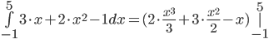
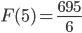
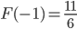
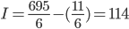
Ответ: I=114.
Тест №2.
Найти векторное произведение векторов $a=8i-2j+3k$ и
$b=-4i+2j+3k$
Решение.
Векторное произведение векторов a(x₁;y₁;z₁) и b(₂;y₂;z₂), заданных своими координатам, находится по формуле:
 | x₁ y₁ z₁  x₂ y₂ z₂ | =

y₁ z₁  y₂ z₂ |  | x₁ z₁  x₂ z₂ |  | x₁ y₁  x₂ y₂
Задание. Найти векторное произведение векторов a=(6;2;-1) и b(-4;3;-2).
Решение. По формуле находим:
 | 8 -2 3  -4 2 3 | =

-2 3  2 3 |  | 8 3  -4 3 |  | 8 -2  -4 2

Ответ: С=axb=
Тест №3.
На вход АТС поступает пуассоновский поток вызовов с интенсивностью 3 вызова за 6 мин. Найдите вероятность того, что за 5 минут не произойдет ни одного вызова.
Решение.
Полагаем поток отказов радиоаппаратуры простейшим. Простейший (пуассоновский поток событий – это поток событий, для которого вероятность P_{t}(k) появления событий за время t определяется формулой Пуассона $P_{t}\left(k\right)=\frac{(λ∙t)^{k}}{k!}∙e^{-λ∙t}$. Здесь $λ$ – интенсивность потока, то есть среднее число событий, наступающих в единицу времени. В нашем случае интенсивность потока за 200 часов равна $λ$=0.003.
Распределение Пуассона.
Вероятность р мала, а число n велико (n_{p} = 0.6 < 10). Значит случайная величина Х – распределена по Пуассоновскому распределению.
Составим закон распределения.
Случайная величина X имеет область значений (0,1,2,...,m). Вероятности этих значений можно найти по формуле:
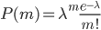
Найдем ряд распределения X.
Здесь λ = n_{p} = (3/6)*5 = 2.5
Вероятность того, что за 5 минут не произойдет ни одного вызова определяем по формуле:
$$P_{5}\left(x=0\right)=\frac{(2,5∙5)^{0}∙e^{-2,5}}{0!}=0,082$$Ответ: Р=0.082
Тест №4.
Среди 10 деталей 3 бракованных. Наугад берутся две детали. Найти вероятность того, что среди них будет по крайней мере одна не бракованная.
Решение:
В партии 10 деталей, из них 3 бракованных и 10 – 3 = 7 стандартных деталей.
Пусть событие A – среды двух выбранных деталей одна стандартная и одна бракованная.
Тогда вероятность события А равна:
P(A) = m / n, где m – количество благоприятных исходов, n – общее число всех возможных исходов.
Выполним следующие действия:
- найдем m;
- найдем n;
- вычислим значение дроби m / n.
По формуле числа сочетаний из n по k:
C(n, k) = n! / (k! * (n – k)!), где n! = 1 * 2 * 3 * 4 * … * n – факториал.

Найдем m
m = C(3, 1) * C(7, 1) = 3! / (1! * (3 – 1)!) * 7! / (1! * (7 – 1)!) .
1! = 1;
(3 – 1)! = 2! = 1 * 2;
3! = 1 * 2 * 3;
(7 – 1)! = 4! = 1 * 2 * 3 * 4 * 5 * 6.
7! = 1 * 2 * 3 * 4 * 5 * 6 * 7.
Тогда m = (2 * 3 / 2) * (2 * 3 * 4 * 5* 6 * 7) / (2 * 3 * 4 * 5 * 6) = 3 * 7 = 21.

Найдем n
Всего 10 деталей, наугад взяли 2 детали. Тогда общее число всех возможных исходов:
n = C(10, 2) = 10! / (2! * (10 – 2)!) = 10! / (2! * 8!) = 9 * 10 / 2 = 45.
Следовательно, P(A) = m / n = 21 / 45.
Ответ: 21 /45=0,466.
Тест №5.
Сигналы в системах электросвязи. Спектры сигналов.
Сигнал - физический процесс, отображающий передаваемое сообщение. Для передачи различного рода сообщений используются электрические сигналы - электромагнитные колебания, изменения параметров которых отображают передаваемые сообщения. Электрические сигналы имеют ряд существенных преимуществ перед сигналами другой физической природы — они могут передаваться на весьма большие расстояния, их форму можно преобразовывать сравнительно простыми техническими средствами, скорость их распространения близка к скорости света (3x10⁸ м/с).
Передача информации с помощью электромагнитных волн на неограниченные расстояния от источника к получателю называется электросвязью (telecommunication - телекомьюникэйшн). Сигналом систем электросвязи называется совокупность электромагнитных волн, которая распространяется по одностороннему каналу передачи и предназначена для воздействия на приемное устройство.
Электрические сигналы, как и сообщения, могут быть непрерывными и дискретными. Кроме того, различают цифровые сигналы.
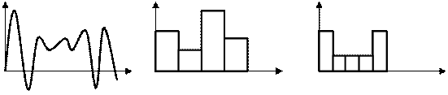

Рис. 2. Аналоговый Рис. 3. Дискретный Рис. 4. Цифровой
сигнал сигнал сигнал

Непрерывные (аналоговые) сигналы в некоторых пределах времени могут принимать любые значения и являются непрерывными функциями U(t) (рис. 2).
Дискретные сигналы представляют собой дискретную последовательность отдельных импульсов (рис. 3).
Цифровым сигналом называется дискретный сигнал, в котором переход от одного численного значения параметра к другому происходит через равные промежутки времени (рис. 4) и представляет собой импульсную последовательность, состоящую из двух цифр - 1 (наличие импульса) и 0 (отсутствие импульса).
Аналоговые сигналы оцениваются следующими параметрами: мощностью, динамическим диапазоном, частотным спектром, допустимым отношением сигнал/шум.
Цифровой сигнал оценивается скоростью передачи, выраженная в битах на секунду, коэффициентом ошибок, допустимым отношением сигнал/шум.

Спектры периодических сигналов
Все сигналы могут быть подразделены на периодические и непереодические.
Периодическим называется сигнал, значения которого повторяются через определенные равные промежутки времени, называемые периодом повторения сигнала, или просто периодом. Для непериодического сигнала это условие не выполняется.
Простейшим периодическим сигналом является гармоническое колебание.
s(t)=Ssinωt,
где S, ω – амплитуда и угловая частота колебания.
Другим примером периодического сигнала является последовательность прямоугольных импульсов (рис. 1.1, а). Как вы думаете, из чего состоит эта последовательность импульсов? Оказывается, из синусоид. Взгляните на рис. 1.1. В качестве исходной синусоиды выберем такую, у которой период колебаний совпадает с периодом Т прямоугольных импульсов (рис. 1.1, б):
s(t)=S₁sinω₁t,
где S₁ – амплитуда синусоиды, а ω₁ = 2π/Т.
Колебание (1.1) заданной частоты ω₁ и амплитуды S₁ можно представить в виде графика: на оси частот отметить значение ω₁ и изобразить вертикальную линию высотой, равной амплитуде сигнала S₁ (см. рис. 1.1, б).
Следующая синусоида имеет частоту колебаний в 3 раза большую, а амплитуду – в 3 раза меньшую.
Сумма этих двух синусоид S₁sinω₁t + (S₁/3)sin3ω₁t пока еще мало похожа на прямоугольные импульсы (рис. 1.1, в). Но если мы добавим к ним синусоиды с частотами колебаний в 5, 7, 9, 11 и т.д. раз большими, а с амплитудами в 5, 7, 9, 11 и т.д. раз меньшими, то сумма всех этих колебаний:
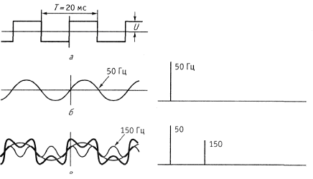
Рис 1.1. Периодическая последовательность прямоугольных импульсов (а) и формирование ее сигнала (б-д)
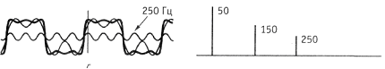
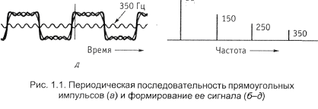
где S₁ = (4/π)U = 1,27U, будет не так уже сильно отличатся от прямоугольных импульсов (рис. 1.1, г и д). Таким образом, степень «прямоугольности» импульсов определяется тем, сколько синусоид со все более высокими частотами колебаний мы будем суммировать.
Может показаться, что представление прямоугольных импульсов в виде совокупности синусоид есть не более чем математический прием и не имеет никакого отношения к реальности. Однако это не так. Радиоинженерам хорошо знакомы приборы (они называются анализаторами спектров), которые позволяют выделить каждую входящую в сложный сигнал синусоиду.
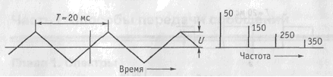
Рис. 1.2. Последовательность треугольных импульсов (а) и ее спектр (б)
Тот факт, что сигнал произвольной формы (а не только прямоугольные импульсы) можно «разложить» на сумму обыкновенных синусоид, впервые доказал в 20-х годах XIX века французский математик Ж. Фурье.
Такой набор синусоид получил название спектра сигнала. Каждый сигнал (отличающийся от других по форме) имеет свой сугубо индивидуальный спектр, т.е. может быть получен только из синусоид со строго определенными частотами и амплитудами.
Так, сигнал треугольной формы (рис. 1.2, а) состоит из следующих синусоид:
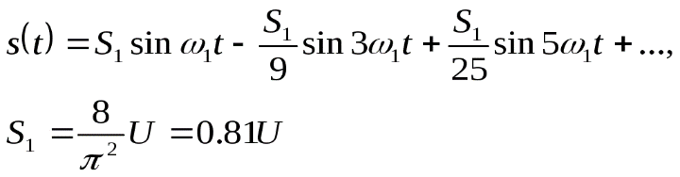
и имеет спектр, изображенный на рис. 1.2,б.
Некоторые сигналы представляются в виде суммы не синусоид, а косинусоид:
s(t) = C₀ + C₁cosω₁t + C₂cos2ω₁t + C₃cos3ω₁t+…,
где С₀ – постоянная составляющая сигнала.
Например, для сигнала, изображенного на рис. 1.3, а, можно записать:
где 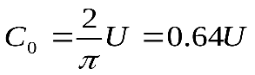
Сигнал, предстваленный на рис. 1.3, а можно получить, если гармоническое колебание пропустить через схему с диодом, которая известна под названием «однополупериодный выпрямитель».
Случай двухполупериодного выпрямления гармонического колебания сигнала показан на рис. 1.3, б. Для него можно записать:
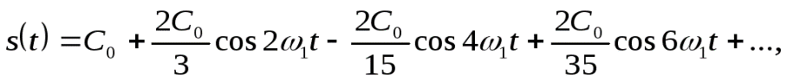где 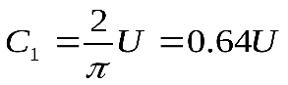
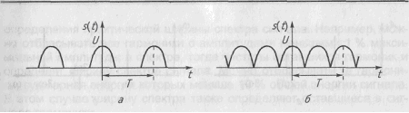
Рис. 1.3. Сигналы, выпрямленные одно- (а) и двухполупериодным (б) выпрямителями
Многие сигналы состоят, в общем случае, как из синусоид, так и из косинусоид, т.е.
(1.2)
Используем известное тригонометрическое соотношение
Asin(ωt+φ) = Acosφsinωt + Asinφcosωt = Ssinωt + Ccosωt,
Где S = Acosφ и C = Asinφ,и заменим запись (1.2) на следующую:
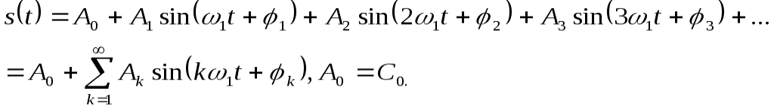(1.3)
Выражение (1.3) показывает, что любой периодический сигнал состоит из гармоник. В математике эту формулу называют рядом Фурье.
Если изобразить амплитуду A_{k} и фазу φ_{k} каждой гармоники на рисунке, то получим так называемые спектральные диаграммы сигнала (рис. 1.4, а, б), где линии, соответствующие амплитудам и фазам гармоник, называются спектральными линиями. Распределение амплитуд A_{k} гармоник по частоте называется спектром амплитуд этого сигнала (см. рис. 1.4, а), а распределение фаз φ_{k} - спектром фаз (рис. 1.4, б).
Когда интересуют не значения амплитуд и начальных фаз гармоник сложного колебания, а только их частоты, то следует говорить о спектре частот сигнала.
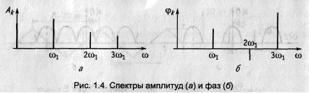
Так как спектр периодического сигнала состоит из отдельных спектральных линий, его называют дискретным.
Частота первой гармоники сигнала определяется, как показано в (1.1), периодом сигнала: ω₁ = 2π/T. Если период сигнала оставить неизменным, а изменять только длительность импульсов (рис. 1.5, а и в), то частота первой гармоники будет той же самой для обоих сигналов. Изменится скорость убывания амплитуд гармоник (рис. 1.5, б и г). Чем короче импульс, тем медленнее убывают амплитуды гармоник и тем соответственно, большим числом гармоник следует представлять прямоугольные импульсы, чтобы сохранить достаточную степень их «прямоугольности».
Существует очень важное понятие - практическая ширина спектра сигнала. Интуитивно ясно, что если полоса пропускания какого-либо устройства недостаточно широкая, чтобы пропустить все гармоники, существенно влияющие на форму сигнала, то сигнал на выходе этого устройства исказится. Таким образом, можно сказать, что ширина полосы пропускания устройства не должна быть уже ширины спектра сигнала.
Что же следует считать шириной спектра сигнала, если число гармоник в сигнале бесконечно? Существует несколько критериев для определения практической ширины спектра сигнала.
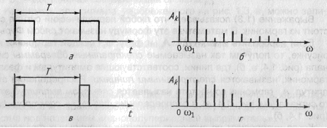
Рис. 1.5. Изменение спектра амплитуд (6 и г) при уменьшении длительности импульсов (а и в)
Например, можно отбрасывать все гармоники с амплитудами меньшими 1 % максимальной амплитуды в спектре, тогда частоты оставшихся гармоник и определят ширину спектра сигнала. Можно отбрасывать те гармоники, суммарная энергия которых меньше 10 % общей энергии сигнала. В этом случае ширину спектра также определяют оставшиеся в сигнале гармоники.
Однако независимо от критерия, по которому определяют ширину спектра сигнала, можно выделить такие общие для всех сигналов закономерности: чем круче фронт сигнала, чем короче импульсы и чем больше пауза между импульсами, тем шире во всех этих случаях спектр сигнала, т.е. тем медленнее убывают амплитуды гармоник с ростом их номера.

Спектры непериодических сигналов
Непериодический сигнал легко получить из периодического, увеличивая период вплоть до T Õ ∞ (рис. 1.6, а-г). Спектр амплитуд для сигналов с разными периодами показан на рис. 1.7, а-в.
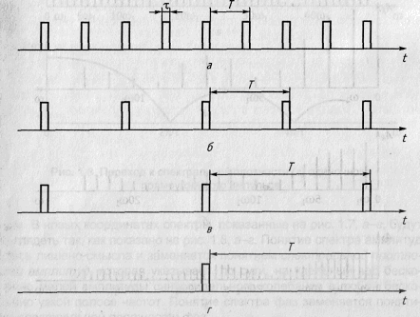
Рис. 1.6. Увеличение периода последовательности прямоугольных импульсов
При увеличении периода сигнала частота первой гармоники ω₁ = 2π/T понижается. Спектральные линии становятся гуще. Амплитуды гармоник уменьшаются. Последнее становится понятным, если учесть, что энергия сигнала, оставаясь неизменной, перераспределяется теперь между возросшим числом гармоник. Естественно, доля каждой гармоники в общем сигнале падает.
Следовательно, при переходе к непериодическому сигналу (например, к одиночному импульсу) мы получаем в спектре такого сигнала вместо отдельных гармоник бесконечно большое число синусоидальных колебаний с бесконечно близкими частотами, заполняющими всю шкалу частот. Причем амплитуда каждого такого колебания становится исчезающе малой, потому что на его долю приходится бесконечно малая часть энергии сигнала. Другими словами, в любой бесконечно узкой полосе частот мы всегда обнаружим синусоидальное колебание, правда, бесконечно малой амплитуды.
Поскольку сравнивать между собой бесконечно малые величины неудобно, то вместо амплитуд A_{k} по оси ординат откладывают произведение A_{k}T , которое с увеличением периода T остается постоянным.
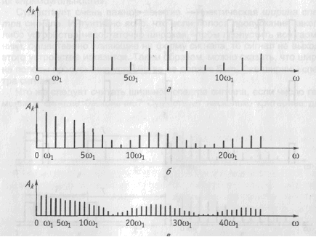
Рис. 1.7. Спектры амплитуд периодических последовательностей импульсов с разными периодами
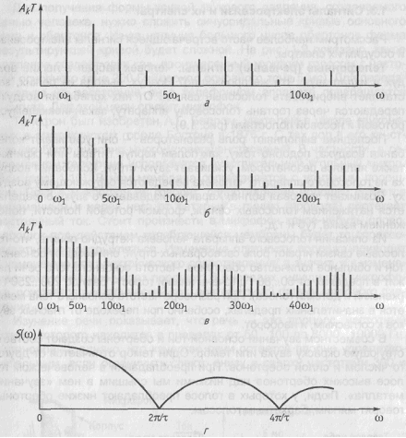
Рис. 1.8. Переход к спектральной плотности (г) одиночного прямоугольного импульса
В новых координатах спектры, показанные на рис. 1.7, а-в, будут выглядеть так, как показано на рис. 1.8, а-г. Понятие спектра амплитуд здесь лишено смысла и заменяется понятием спектральной плотности амплитуд, которая указывает, по сути, на удельный вес бесконечно малой амплитуды синусоидального колебания в любой бесконечно узкой полосе частот. Понятие спектра фаз заменяется понятием спектральной плотности фаз.
Таким образом, спектр непериодического сигнала является в общем случае не дискретным, а непрерывным.

Сигналы электросвязи и их спектры
Наиболее часто встречающиеся сигналы электросвязи и их спектры.
Телефонные (речевые) сигналы. Человек набрал в легкие воздух и издал звук. Что же произошло? Воздух, выходя из легких, заставляет вибрировать голосовые связки. От них колебания воздуха передаются через гортань голосовому аппарату, заканчивающемуся ротовой и носовой полостями (рис. 1.9).
Последние выполняют роль резонаторов - они усиливают колебания воздуха, подобно тому, как полый корпус гитары или скрипки, также являясь резонатором, усиливает звуки струн. Колебания воздуха из голосового аппарата человека передаются окружающему воздуху. Возникает звуковая волна. Характер издаваемого звука определяется натяжением голосовых связок, формой ротовой полости, положением языка, губ и т.д.
Из описания голосового аппарата человека нетрудно понять, что голосовые связки играют роль своеобразных струн, они создают основной тон и обильное количество обертонов. Частота основного тона речи лежит в пределах от 50...80 Гц (очень низкий голос - бас) до 200...250 Гц (женский и детский голоса). При разговоре частота основного тона меняется в значительных пределах, особенно при переходе от гласных звуков к согласным, и наоборот.
В совместном звучании основной тон и обертоны создают соответствующую окраску звука или тембр. Один тембр отличается от другого числом и силой обертонов. При преобладании в человеческом голосе высоких обертонов над низкими мы слышим в нем «звучание металла». Люди, у которых в голосе преобладают низкие обертоны, говорят мягким, бархатным голосом.
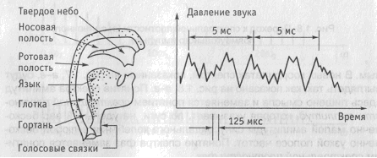
Рис. 1.9. Кривая звукового давления при произнесении звука «а» мужским голосом
Для получения формы кривой звукового давления, создаваемого речью человека, нужно сложить синусоидальные кривые основного тона и обертонов. Из-за наличия большого числа обертонов форма результирующей кривой будет сложной. На рис. 1.9 показано, какое давление создает звук «а», произнесенный мужским голосом с частотой основного тона 200 Гц (период основного тона 5 мс). Для передачи звука на расстояние он в телефонном аппарате превращается в сигнал. Для этой цели служит микрофон.
Телефон был изобретен А.Г. Беллом, учителем в школе глухонемых в американском городе Бостоне в 1876 г. С тех пор в его конструкцию было внесено много усовершенствований. В частности, в современном телефоне используется чувствительный угольный микрофон (рис. 1.10). В нем мембрана соприкасается с угольным порошком. Пока в микрофон не говорят, сопротивление порошка остается неизменным и через него от батареи в линию (провода) протекает постоянный ток. Стоит произнести в микрофон какое-нибудь слово, порошок под действием колеблющейся мембраны будет то спрессовываться, то разрыхляться. Изменение плотности порошка приводит к изменению его электрического сопротивления, а значит, и к изменению тока, текущего через порошок. В проводах, идущих от микрофона, рождается электрический ток, повторяющий форму звукового давления.
Изучение речи показывает, что речь - это процесс, частотный спектр которого находится в пределах от 50...100 до 8000...10000 Гц. Установлено, однако, что качество речи остается вполне удовлетворительным, если ограничить спектр снизу и сверху частотами 300 и 3400 Гц.
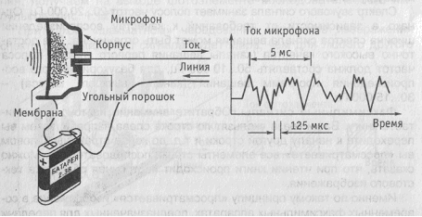
Рис. 1.10. Превращение звука в электрический сигнал с помощью микрофона
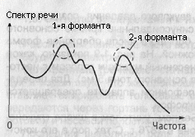
Рис. 1.11. Спектр человеческой речи
Эти частоты приняты Международным союзом электросвязи (МСЭ) в качестве границ эффективного спектра речи. При указанной полосе частот сохраняется хорошая разборчивость речи и удовлетворительная натуральность ее звучания.
На рис. 1.11 показан спектр речи. Как видно из рисунка, некоторые частотные составляющие речи усилены, а другие ослаблены. Усиленные области спектра частот называются формантами. Звуки речи различных людей отличаются числом формант и их расположением в частотном спектре. Отдельные звуки могут иметь до шести формант, из которых только одна или две являются определяющими. Они обязательно находятся в диапазоне частот 300...3400 Гц. Между формантами лежат менее мощные составляющие звуковых частот. Однако именно они придают голосу каждого человека индивидуальность, позволяющую узнавать говорящего.
Сигналы звукового вещания. Источниками звука при передаче программ вещания обычно являются музыкальные инструменты или голос человека. Формирование сигналов звукового вещания и их прием осуществляется так же, как и телефонных сигналов. Используются лишь другие типы микрофонов.
Спектр звукового сигнала занимает полосу частот 20...20 000 Гц. Однако в зависимости от требований к качеству воспроизведения ширина спектра сигнала вещания может быть ограничена. Для достаточно высокого качества (каналы вещания первого класса) полоса частот должна составлять 50...10 000 Гц, для безукоризненного воспроизведения программ вещания (каналы высшего класса) -30...15000ГЦ.
Факсимильные сигналы. Обратите внимание на то, как вы читаете книгу. Ваши глаза скользят по строке слева направо, затем вы переходите к началу другой строки и т.д. до конца страницы. Словом вы «просматриваете» все элементы строки последовательно. Можно сказать, что при чтении книги происходит построчная развертка текстового изображения.
Именно по такому принципу «просматривается» изображение в современных факсимильных аппаратах, предназначенных для передачи на расстоянии различного рода неподвижных изображений (документов, чертежей, рисунков, фотографий). Для этого с помощью источника света и системы оптических линз формируют световое пятно так, чтобы освещать на передаваемом изображении площадку размером, скажем, 0,2x0,2 мм. Это световое пятно перемещается сначала вдоль одной строки, затем переходит на другую и движется по ней - и так до конца последней строки. Свет, отражаясь от каждой элементарной площадки, попадает на фотоэлемент и вызывает в его цепи ток (рис. 1.12). Значение этого тока зависит от яркости отраженного света, а последняя - от яркости освещенной площадки. Таким образом, при переходе светового пятна на изображении от одной элементарной площадки к другой ток в цепи фотоэлемента меняется пропорционально яркости площадок: мы получаем точную электрическую копию изображения.
Рассмотрим изображение, состоящее только из двух цветов: черного и белого, например, страницу книги, какой-либо чертеж и т.п. Очевидно, каждый элемент изображения (напомним, что размером он всего 0,2x0,2 мм) будет представлять собой либо черную, либо белую площадку, напоминая чередованием шахматную доску. Черные площадки практически полностью поглощают падающий на них свет. Яркость отраженного ими света при этом настолько ничтожна, что при просмотре черных площадок ток в цепи фотоэлемента не возникает. Наоборот, площадки белого цвета почти полностью отражают падающий на них свет, и при попадании на них светового луча ток в цепи фотоэлемента скачком принимает максимальное значение. Таким образом, перемещая световое пятно, а вслед за ним и фотоэлемент вдоль каждой строки изображения, получаем на выходе фотоэлемента последовательность импульсов (рис. 1.12).
При таком «шахматном» чередовании элементов изображения спектр факсимильного сигнала будет шире, чем для любого другого изображения, поскольку круче фронтов импульсов, чем у прямоугольных, не бывает.
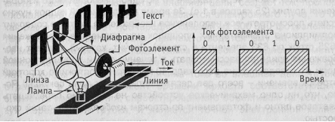
Рис. 1.12. Преобразование изображения в электрический сигнал в факсимильном аппарате
Ширина спектра факсимильного сигнала зависит от скорости развертки изображения и размеров светового пятна.
На стандартном листе бумаги формата А4 в строке помещается примерно 1000 черно-белых элементов изображения при ширине пятна 0,2 мм. Если в факсимильном аппарате скорость развертки составляет 60 строк/мин, т.е. каждая строка считывается за 1 с, то за эту секунду 500 раз будет осуществлен переход с черного на белое, или наоборот. Это означает, что максимальная частота чередования импульсов равна 500 Гц. При ширине светового пятна 0,1 мм в строке будет в 2 раза больше элементов изображения, и максимальная частота чередования импульсов повысится до 1000Гц. Так как для сохранения хорошей степени «прямоу-гольности» импульсов нужно передавать кроме основной гармоники еще и несколько высших, то ширина спектра факсимильного сигнала может простираться до 1,5...3,0 кГц.
При увеличении скорости развертки изображения черные и белые площадки будут считываться чаще и, следовательно, спектр факсимильного сигнала будет шире. При передаче изображений с полутонами получается сигнал сложной формы, спектр которого является непрерывным и соединяет все частоты от нуля до максимальной.
Факсимильная связь широко используется для передачи газетных полос (т.е. их изображений) в пункты централизованного печатания. Для передачи газет используют специальные высокоскоростные факсимильные аппараты с шириной светового пятна 0,05 мм. Повышенная скорость развертки позволяет передавать одну газетную полосу за 2-3 мин. Это приводит к расширению спектра факсимильного сигнала до 180 кГц.
Телевизионные сигналы. Любое подвижное изображение - это, как правило, смена через каждые 40 мс одного неподвижного изображения другим (25 кадров в 1 с). За время между сменой кадров нужно успеть просмотреть все неподвижное изображение, которое содержит полмиллиона элементарных площадок или элементов изображения (625 строк по 833 элемента в строке). Значит, каждый элемент изображения придется рассматривать в течение одной полумиллионной доли от отведенных на весь кадр 40 мс. Это непостижимо короткий отрезок времени - всего две десятимиллиардных доли секунды! Ясно, что ни одно механическое устройство не способно перемещать световое пятно и фотоэлемент по строкам изображения с такой скоростью.
Вы никогда не задумывались над тем, что вы видите на экране телевизора, когда усаживаетесь перед ним в свободный вечер? Изображение? Нет, в действительности на экране никакого изображения нет, абсолютно никакого! Если бы мы сумели открыть глаза на какую-то ничтожную долю секунды (а речь идет о миллионных и даже миллиардных долях), то увидели бы на экране всего одну светящуюся точку. Это она бежит с невероятной скоростью по экрану, оставляя в нашем глазу след (мы видим то, чего уже нет, еще в течение 0,1 с), изменяющийся по яркости.
Что же заставляет светящуюся точку перемещаться с такой головокружительной быстротой? Электронный луч. Это он способен почти мгновенно отклоняться под действием изменяющегося магнитного поля и развертывать «картинки». Это его можно очень точно сфокусировать с помощью специальных электрических «линз». Первые опыты с электронным лучом начались в самом начале XX в. Еще в 1907 г. профессор Петербургского технологического института Б.Л. Розинг сконструировал первую электронно-лучевую трубку и получил на ней изображение, правда, невысокого качества. Изобретение в начале 30-х годов прошлого столетия первых качественных передающих трубок связано с именами советских ученых, пионеров отечественного телевидения С.И. Катаева и П.И. Шмакова.
Как бы не отличались конструкции передающих телевизионных трубок разных лет, все они в чем-то имитируют глаз. Роль хрусталика выполняет объектив, роль зрачка - диафрагма. Имеется в трубке и своя «сетчатка» - пластинка, напоминающая пчелиные соты, в ячейках которых располагаются микроскопические фотоэлементы. Конечно, их намного меньше, чем фоторецепторов в глазу: всего около 0,5 млн. Изображение, которое нужно превратить в серию электрических импульсов, проектируется с помощью объектива на эту искусственную «сетчатку». Каждый микроскопический фотоэлемент (представляющий собой капельку светочувствительного серебряно-цезиевого сплава) получает свою порцию света и, если его подключить к внешней цепи, создаст ток, пропорциональный освещенности. Что касается электронного луча, то он как раз и подключает поочередно каждый из 500 000 фотоэлементов к внешней цепи трубки, причем отводится ему на это всего 40 мс, пока не сменится кадр. Таким образом, на одном элементе изображения луч «задерживается» не более 80 миллиардных долей секунды (т.е. 80 не). Величина тока во внешней цепи трубки отражает в каждый момент времени яркость соответствующего элемента изображения, спроектированного объективом на «сетчатку» передающей трубки, и является точной электронной копией передаваемого изображения.
Подсчитаем ширину спектра телевизионного сигнала. Пусть и на этот раз чередуются черные и белые площадки (элементы). Всего таких элементов будет 625 строк х 833 элемента = 520 625. В секунду меняется 25 кадров, т.е. 25 х 520 625 = 133 015 625 элементов. Значит, переход с черного на белое, или наоборот, происходит примерно 6 500 000 раз в 1 с. Максимальная частота повторения импульсов равна 6,5 мГц, что и принято за верхнюю границу ширины спектра телевизионного сигнала. Нижней границей считают 50 Гц (нижняя граница сигнала звукового сопровождения).
Во время смены строк и кадров развертывающий луч приемной трубки должен быть погашен. Кроме того, необходимо синхронизировать лучи приемной и передающей трубок. Таким образом, кроме сигнала изображения необходимо передавать вспомогательные управляющие импульсы (гасящие и синхронизирующие). Электрический сигнал, включающий в себя сигнал изображения и управляющие импульсы, называется полным телевизионным сигналом.
В системах цветного телевидения передаваемое изображение расчленяется с помощью светофильтров на три одноцветных изображения - красное, зеленое и синее. Красные, зеленые и синие лучи попадают каждый на свою телевизионную трубку. В приемном устройстве путем сложения трех одноцветных изображений воспроизводится передаваемое цветное изображение.
Таким образом, спектр телевизионного сигнала простирается от 50 Гц до 6,5 мГц.
Телеграфные сигналы и сигналы передачи данных. Все рассматриваемые до сих пор сообщения и сигналы являются непрерывными. Сообщения и сигналы телеграфии и передачи данных относятся к дискретным.
Устройства преобразования телеграфных сообщений и данных в электрический сигнал представляют каждый знак сообщения (букву, цифру) в виде определенной комбинации импульсов и пауз одинаковой длительности. Импульс соответствует наличию тока на выходе устройства преобразования (например, телеграфного аппарата), пауза - отсутствию тока.
В телеграфии таблица, которая ставит в соответствие буквам, цифрам и другим знакам комбинации импульсов и пауз, называется телеграфным кодом. Если обозначить импульс через 1, а паузу через 0 и воспользоваться международным телеграфным кодом МТК-2, то можно, например, знак А записать в виде 11000, знак В - в виде 10011 и т.д.
Для передачи данных используют более сложные коды, которые позволяют обнаруживать и исправлять ошибки в принятой комбинации импульсов, возникающие от действия помех.
Устройства преобразования сигналов телеграфии и передачи данных в сообщения по принятым комбинациям импульсов и пауз восстанавливают в соответствии с таблицей кода знаки сообщения (буквы, цифры и др.) и выдают их на печатающее устройство либо на экран дисплея.
Заметим, что чем меньше длительность импульсов, отображающих сообщения, тем больше их будет передано в единицу времени. Величина, обратная длительности импульса, называется скоростью телеграфирования: 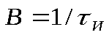,где 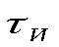-длительность импульса, с.
В честь французского инженера Ж. Бодо единицу скорости телеграфирования назвали бодом. При длительности импульса = 1с скорость В = 1 Бод. В телеграфии используются импульсы длительностью 0,02 с, что соответствует стандартной скорости телеграфирования 50 Бод. Применяются и другие скорости телеграфирования (например, 75 Бод). Скорости передачи данных существенно выше. Существует аппаратура передачи данных со скоростями 200, 600, 1200 Бод и более.
Сигналы телеграфии и передачи данных обычно имеют вид последовательностей прямоугольных импульсов.
Посмотрите внимательно на рис. 1.14. Можно представить (разумеется, чисто условно) поток импульсов в виде суммы двух последовательностей: регулярной и случайной. Спектр регулярной последовательности дискретный и создает нечетные гармоники тактовой частоты (т.е. частоты следования), а случайная последовательность имеет непрерывный заштрихованный спектр. Эти спектры показаны на рис. 1.15.
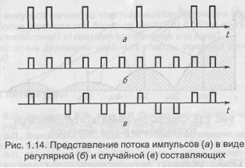
При передаче двоичных сигналов (т.е. 0 и 1) нет необходимости восстанавливать в приемнике импульсы без искажений, т.е. сохранять их форму; для восстановления информации достаточно зафиксировать только знак импульса при двуполярном сигнале либо наличие или отсутствие при однополярном сигнале. Расчеты показывают, что импульсы можно уверенно зафиксировать, если для их передачи используется ширина полосы частот, численно равная скорости передачи в бодах.
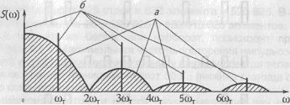
Рис. 1.15. Спектры случайной (а) и регулярной (б) составляющей потока импульсов
Так, для стандартной скорости телеграфирования 50 Бод ширина спектра телеграфного сигнала составит 50 Гц. При скорости 2400 Бод (среднескоростная система передачи данных) ширина спектра сигнала равна примерно 2400 Гц.
Для удобства спектры основных сигналов электросвязи сведены в табл. 1.1. Даже беглый взгляд на табл. 1.1 позволяет понять, что для передачи разных видов сигналов требуется различная ширина полосы пропускания системы электросвязи.
Таблица 1.1. Ширина спектров сигналов электросвязи
Вид сигнала | Ширина спектра, Гц
Телеграфный | 0...100
Передачи данных со скоростью 2400 Бод | 0...2400
Телефонный | 300... 3400
Звукового вещания | 50.. .10 000
Факсимильный:  - при скорости 120 мин⁻¹  - при передаче газет | 0...1465  0...180 000
Телевизионный | 50...6 000 000
Тест №6.
Имеется сеть класса В, необходимо сегментировать её на 8 равных подсетей. Определите маску подсетей и диапазон адресов 3, 5 и 7 подсетей.
Решение:
Начало формы
Исходные данные:
Адрес: 192.168.0.1
Сетевая маска: 255.255.0.0 = 16
Инверсия маски (wildcard): 0.0.255.255
Полученные данные:
Сеть: 192.168.0.0 / 16
Минимальный IP: 192.168.0.1
Максимальный IP: 192.168.255.254
Broadcast: 192.168.255.255
Число хостов: 65534
Класс сети: B
Конец формы
Маской сети называется битовая маска, определяющая, какая часть IP-адреса узла сети относится к адресу сети, а какая — к адресу самого узла в этой сети. Например, узел с IP-адресом 12.34.56.78 и маской подсети 255.255.255.0 находится в сети 12.34.56.0/24 с длиной префикса 24 бита. В случае адресации IPv6 адрес 2001:0DB8:1:0:6C1F:A78A:3CB5:1ADD с длиной префикса 32 бита (/32) находится в сети 2001:0DB8::/32.
Другой вариант определения — это определение подсети IP-адресов. Например, с помощью маски подсети можно сказать, что один диапазон IP-адресов будет в одной подсети, а другой диапазон соответственно в другой подсети.
Чтобы получить адрес сети, зная IP-адрес и маску подсети, необходимо применить к ним операцию поразрядной конъюнкции (логическое И). Например, в случае более сложной маски (битовые операции в IPv6 выглядят одинаково):
IP-адрес: 11000000 10101000 00000001 00000010 (192.168.1.2)
Маска подсети: 11111111 11111111 11111110 00000000 (255.255.254.0)
Адрес сети: 11000000 10101000 00000000 00000000 (192.168.0.0)
Разбиение одной большой сети на несколько маленьких подсетей позволяет упростить маршрутизацию. Например, пусть таблица маршрутизации некоторого маршрутизатора содержит следующую запись:
Сеть назначения | Маска | Адрес шлюза
192.168.1.0 | 255.255.255.0 | 10.20.30.1
Пусть теперь маршрутизатор получает пакет данных с адресом назначения 192.168.1.2. Обрабатывая построчно таблицу маршрутизации, он обнаруживает, что при наложении маски 255.255.255.0 на адрес 192.168.1.2 получается адрес сети 192.168.1.0. В таблице маршрутизации этой сети соответствует шлюз 10.20.30.1, которому и отправляется пакет.
Таблица масок подсетей
Префикс | Сетевая маска | Инверсия | Используется адресов | Размер
/9 | 255.128.0.0 | 0.127.255.255 | 8,388,606 | 128 классов 'b'
/10 | 255.192.0.0 | 0.63.255.255 | 4,194,302 | 64 класса 'b'
/11 | 255.224.0.0 | 0.31.255.255 | 2,097,150 | 32 класса 'b'
/12 | 255.240.0.0 | 0.15.255.255 | 1,048,574 | 16 классов 'b'
/13 | 255.248.0.0 | 0.7.255.255 | 524,286 | 8 классов 'b'
/14 | 255.252.0.0 | 0.3.255.255 | 262,142 | 4 класса 'b'
/15 | 255.254.0.0 | 0.1.255.255 | 131,07 | 2 класса 'b'
/16 | 255.255.0.0 | 0.0.255.255 | 65,534 | 1 класс 'b'

Широковещательный канал, широковещание (англ. broadcasting) — метод передачи данных в компьютерных и социальных сетях, при котором поток данных (каждый переданный пакет в случае пакетной передачи) предназначен для приёма всеми участниками сети.
Широковещание в IP-сетях. В TCP/IP широковещание (broadcast) возможно только в пределах одного сегмента сети (L2 или L3). Однако пакеты данных могут быть посланы из-за пределов сегмента, в который будет осуществлено широковещание (например, передача пакета на широковещательный IP-адрес через маршрутизатор из-за пределов сети). Нагрузка на сеть в случае широковещания не отличается от обычной передачи данных одному адресату, поскольку пакеты данных не размножаются (в отличие от unicast).
Примером широковещания является определение MAC-адреса, соответствующего определенному IP-адресу (например, с помощью протокола ARP). В этом случае отправляется широковещательный пакет с запросом, который достигает все подключенные к данному L3-сегменту сети устройства. Устройство с искомым IP-адресом отправляет в ответ пакет, содержащий требуемый MAC-адрес.
Класс сети. Адрес состоит из двух логических частей - адреса сети и адреса хоста в сети. Какая часть адреса относится к адресу сети, а какая к адресу хоста, определяется значениями первых битов адреса:
Класс | Наименьший адрес | Наибольший адрес
B | 128.0.0.0 | 191.255.0.0
- Если адрес начинается с 0, то сеть относят к классу А, и номер сети занимает один байт, остальные 3 байта интерпретируются как номер узла в сети. Сети класса А имеют номера в диапазоне от 1 до 126. (Номер 0 не используется, а номер 127 зарезервирован для специальных целей, о чем будет сказано ниже.) В сетях класса А количество узлов должно быть больше 216 , но не превышать 224.
- Если первые два бита адреса равны 10, то сеть относится к классу В и является сетью средних размеров с числом узлов 28 - 216. В сетях класса В под адрес сети и под адрес узла отводится по 16 битов, то есть по 2 байта.
- Если адрес начинается с последовательности 110, то это сеть класса С с числом узлов не больше 28. Под адрес сети отводится 24 бита, а под адрес узла - 8 битов.
- Если адрес начинается с последовательности 1110, то он является адресом класса D и обозначает особый, групповой адрес - multicast. Если в пакете в качестве адреса назначения указан адрес класса D, то такой пакет должны получить все узлы, которым присвоен данный адрес.
Класс сетей | Значение первого байта адреса | Количество сетей | Количество хостов в сети класса | Удельный вес класса в IP-адресном пространстве (%)
В | 128 – 191 | 16 384 | 65 534 | 25
Введение подсетей, решив проблемы масштабирования адресного пространства, потребовало определенного усложнения протоколов маршрутизации, которые должны обрабатывать (и переносить) не только адрес сетевого устройства, но и его маску. В настоящее время все широко используемые протоколы маршрутизации (RIP-2, IS-IS, OSPF) переносят эту информацию.
Со временем в Internet стало катастрофически не хватать IP-адресов. Хотя в принципе из более 2 млд., однако, при использовании части адресного поля для разделения адресного пространства на классы общее количество адресов резко сокращается. В частности выявились следующие проблемы:
- Недостаток числа классов B
- Неэффективное использование адресного пространства
Другой проблемой стало разрастание таблиц маршрутизации, в которых для каждой подсети должна была отводиться отдельная строка. И дело не только в увеличении времени на просмотр таблицы маршрутизации, но в необходимости в соответствии с протоколами маршрутизации организовывать обмен огромными таблицами между роутерами.
Одним из решений данной проблемы стало введение бесклассовой междоменной маршрутизации (CIDR, Classless Inter Domain Routing). Идея состоит в уединении оставшихся сетей класса С в блоки переменного размера. Кроме того, были изменены правила предоставления сетей класса С, в соответствии с которым весь мир был разделен на четыре зоны, каждой из которых была выделена часть адресного пространства сетей класса С:
Адреса от 194.0.0.0 до 195.255.255.255 – для Европы;
Адреса от 198.0.0.0 до 199.255.255.255 – для Северной Америки;
Адреса от 200.0.0.0 до 201.255.255.255 – для Центральной и Южной Америки;
Адреса от 202.0.0.0 до 203.255.255.255 – для Азии и Тихоокеанского региона.
Еще 320 млн. адресов класса С от 204.0.0.0 до 223.255.255.255 было зарезервировано на будущее.
Тест №7.
Определит величину усиления EFDA (в разах), если уровень мощности оптического сигнала на входе составляет -45 дБм, а на выходе +5 дБм.
Решение.
Определим величину усиления EFDA оптического сигнала, для чего переведем величину входной и выходной мощности из дБм в Вт:
$$P_{вх}={10}^{\frac{-45\left[дБм\right]}{10}}=3,16∙{10}^{-8} [Вт]$$
$$P_{вых}={10}^{\frac{5\left[дБм\right]}{10}}=3,16∙{10}^{-3} [Вт]$$
Определим величину усиления EFDA (в разах),
$$K=\frac{P_{вых}}{P_{вх}}=\frac{3,16∙{10}^{-3}}{3,16∙{10}^{-8}}={10}^{5}$$
Ответ: K=${10}^{5}$.
Тест №8
Принципы построения наземных систем телевизионного и радиовещания.
Радиосвязь - вид электросвязи, осуществляемый с помощью радиоволн. Под радиоволнами принято понимать электромагнитные волны, частота которых выше 30 кГц и ниже 3000 ГГц, распространяющиеся в среде без искусственных направляющих сред (линий). С понятием радиоволны тесно связано понятие радиочастоты, т.е. частоты радиоволн.
Скорость распространения электромагнитных волн в какой-либо среде равна
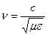, (1)
где с - скорость распространения света в вакууме; ε - диэлектрическая, μ - магнитная проницаемость среды. Для воздуха ε ≈ μ ≈ 1, а скорость распространения электромагнитных волн близка к скорости света в вакууме, т.е. v ≈ 3 · 10⁸ м/с.
Электромагнитные волны создаются источником периодически изменяющейся ЭДС с периодом Т. Если в некоторый момент электромагнитное поле (ЭМП) имело максимальное значение, то такое же значение оно будет иметь спустя время Т. За это время ЭМП переместится на расстояние:
λ = v T.(2)
Минимальное расстояние между двумя точками пространства, поле в котором имеет одинаковое значение, называется длиной волны. Длина волны зависит от скорости ее распространения и периода ТЭДС, передающей это поле. Так как частота тока равна f = 1/Т, то длина волны:
λ= . (3)
Длина волны λсвязана с частотой колебания f соотношением:
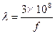. (4)
Радиочастотный спектр - область частот, занимаемая радиоволнами. Полоса частот - область частот, ограниченная нижним и верхним пределами. Диапазон частот - полоса частот, которой присвоено условное наименование.
В соответствии с Регламентом радиосвязи весь радиочастотный спектр разделен на 12 диапазонов, которые определены как области радиочастот, равные (0,3...3) · 10^{N} Гц, где N - номер диапазона. Для целей радиосвязи используется девять диапазонов и, следовательно, N = 4... 12.
Диапазон радиоволн - определенный непрерывный участок длин радиоволн, которому присвоено условное метрическое наименование. Каждому диапазону радиоволн соответствует определенный диапазон радиочастот.
Классификация диапазонов радиочастот или радиоволн приведена в табл.1. Такая классификация в первую очередь связана с особенностями распространения радиоволн и их использования.
Таблица 1
Номер диапа-зона | Диапазон длин волн | Диапазон частот
Наименование | Границы | Наименование | Границы
 | Мириаметровые или сверхдлинные волны (СДВ) | 10…100 км | Очень низкие частоты (ОНЧ) | 3…30 кГц
 | Километровые или длинные волны (ДВ) | 1…10 км | Низкие частоты (ОНЧ) | 30…300 кГц
 | Гектометровые или средние волны (СВ) | 100…1000 м | Средние частоты (СЧ) | 300…3000 кГц
 | Декаметровые или короткие волны (КВ) | 10…100 м | Высокие частоты (ВЧ) | 3…30 МГц
 | Метровые или ультракороткие волны (УКВ) | 1…10 м | Очень высокие частоты (ОВЧ) | 30…300 МГц
 | Дециметровые волны (ДМВ) | 10…100 см | Ультравысокие частоты (УВЧ) | 300…3000 МГц
 | Сантиметровые волны | 1…10 мм | Сверхвысокие частоты (СВЧ) | 3…30 ГГц
 | Миллиметровые волны | 1…10 мм | Крайне высокие частоты (КВЧ) | 30…300 ГГц
 | Децимиллиметровые волны | 0,1…1 мм | Гипервысокие частоты (ГВЧ) | 300…3000 ГГц
Кроме того, в технике радиосвязи широкое применение находят следующие понятия: диапазон рабочих радиочастот – полоса частот, в пределах которой обеспечивается работа радиостанции; сетка рабочих радиочастот (сетка частот) – множество следующих через заданные интервалы рабочих радиочастот; шаг сетки рабочих радиочастот (шаг сетки частот) – разность между соседними дискретными значениями рабочих частот, входящих в их сетку; радиостанция – один или несколько передатчиков и приемников или их комбинация, включая вспомогательное оборудование, необходимые для осуществления радиосвязи; присвоенная полоса радиочастот – полоса частот, в пределах которой радиостанции разрешено излучение; рабочий канал – полоса частот, которая используется для передачи информации (сообщения); присвоенная радиочастота – частота, соответствующая середине присвоенной радиостанции полосы частот; рабочая радиочастота – частота, предназначенная для ведения радиосвязи радиостанцией.
Для введения других понятий и определений следует рассмотреть обобщенную структурную схему радиосистемы передачи (РСП). Под радиосистемой передачи понимается совокупность технических средств, обеспечивающих образование типовых каналов и трактов, а также линейных трактов, по которым сигналы электросвязи передаются посредством радиоволн в открытом пространстве. Поскольку подавляющее большинство РСП являются многоканальными, то приведем обобщенную структурную схему многоканальной РСП (рис. 1), где приняты следующие обозначения:
КГО – каналообразующее и групповое оборудование, обеспечивающее формирование сигналов типовых каналов и трактов из множества подлежащих передаче первичных сигналов электросвязи на передающем конце и обратное преобразование сигналов типовых каналов и трактов в множество первичных сигналов на приемном конце.
СЛ – проводные соединительные линии, обеспечивающие подключение каналообразующего и группового оборудования к РСП в случае их территориальной удаленности.
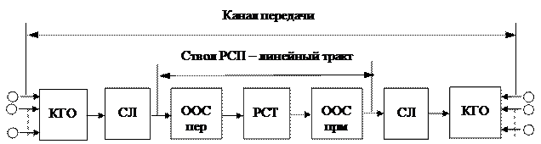

Рисунок 1 – Обобщенная структурная схема многоканальной радиосистемы связи
Для формирования радиосигнала и передачи его на расстояния посредством радиоволн используются различные радиосистемы связи. Радиосистема связи представляет собой комплекс радиотехнического оборудования и других технических средств, предназначенных для организации радиосвязи в заданном диапазоне частот с использованием определенного механизма распространения радиоволн. Вместе со средой (трактом) распространения радиоволн радиосистема связи образует линейный тракт или ствол, состоящий из оконечного оборудования ствола (ООС) и радиоствола.
ООСпер – оконечное оборудование ствола передающего конца, где формируется линейный сигнал, состоящий из информационного группового сигнала и вспомогательных сигналов (сигналов служебной связи, сигналов контроля работоспособности оборудования РСП и др.), которыми модулируются высокочастотные колебания.
РСТ – радиоствол, назначением которого является передача модулированных радиосигналов на расстояния с помощью радиоволн. Радиоствол называется простым, если в его состав входят лишь две оконечные станции и один тракт распространения радиоволн, и составным, если помимо двух оконечных радиостанций он содержит одну или несколько ретрансляционных станций, обеспечивающих прием, преобразование, усиление или регенерацию и повторную передачу радиосигналов. Необходимость использования составных радиостволов обусловлена рядом факторов, основными из которых являются протяженность радиолинии, ее пропускная способность и механизм распространения радиоволн.
ООС_{пр} – оконечное оборудование ствола приемного конца, где проводятся обратные преобразования: демодуляция высокочастотного радиосигнала, выделение группового (многоканального) сигнала и вспомогательных служебных сигналов.
Совокупность технических средств и среды распространения Адиоволн, обеспечивающих передачу сигналов от источника к приемнику информации, называется радиоканалом (каналом радиосвязи). Радиоканал, обеспечивающий радиосвязь в одном азимутальном направлении, называется радиолинией.
Упрощенная структурная схема одноканальной радиолинии приведена на рис.2.
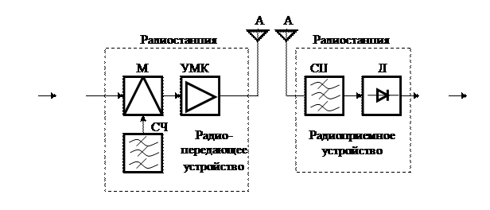
Рисунок 2 – Структурная схема радиолинии
Функционирование радиолинии осуществляется следующим образом. Передаваемое сообщение поступает в преобразователь (микрофон, телевизионная передающая камера, телеграфный или факсимильный аппарат и др.), который преобразует его в первичный электрический сигнал. Последний поступает на радиопередающее устройство радиостанции, которое состоит из модулятора (М), синтезатора несущих частот (СЧ) и усилителя модулированных колебаний (УМК). С помощью модулятора один из параметров несущей частоты (высокочастотного колебания) изменяется по закону первичного сигнала. С помощью антенны (А) энергия радиочастот передатчика излучается в тракт распространения радиоволн.
На приемном конце радиоволны наводят ЭДС в приемной антенне (А). Радиоприемное устройство радиостанции с помощью селективных (избирательных) цепей (СЦ) отфильтровывает сигналы от помех и других радиостанций. В детекторе (Д) происходит процесс, обратный модуляции, - выделение из модулированных колебаний исходного электрического сигнала. Далее в преобразователе этот сигнал преобразуется в сообщение, которое и поступает к абоненту.
Рассмотренная схема радиолинии обеспечивает одностороннюю радиосвязь, при которой передачу сообщений осуществляет одна из радиостанций, а другая или другие только прием. Для организации двусторонней радиосвязи, при которой радиостанции осуществляют прием и передачу, в каждом пункте необходимо иметь и передатчик (Пер) и приемник (Пр). Если при этом передача и прием на каждой радиостанции осуществляются поочередно, то такая радиосвязь называется симплексной (рис.3, а). Симплексная радиосвязь используется, как правило, при наличии относительно небольших информационных потоков. Такая радиосвязь может быть одночастотной (прием и передача на одной частоте) и двухчастотной (прием и передача на разных частотах).
Двусторонняя радиосвязь, при которой связь между радиостанциями реализуется одновременно, называется дуплексной (рис.3, б).
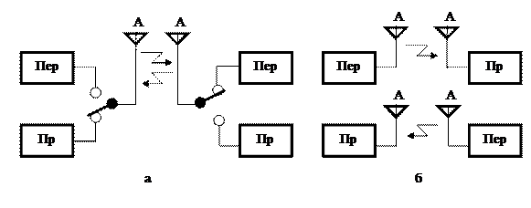
а – симплексной; б – дуплексной
Рисунок 3 – Структурная схема организации радиосвязи:
При дуплексной радиосвязи передача в одном и другом направлениях ведется обычно на разных несущих частотах. Это делается для того, чтобы радиоприемник принимал сигналы только от радиопередатчика противоположного пункта и не принимал сигналы собственного радиопередатчика.
Если необходимо иметь радиосвязь с большим числом пунктов, то организуется радиосеть, представляющая совокупность радиолиний, работающих на одной общей для всех абонентов, частоте или группе частот. Структурные схемы радиосетей различной сложности приведены на рис.4 для симплексной радиосвязи и на рис.5 для дуплексной радиосвязи.
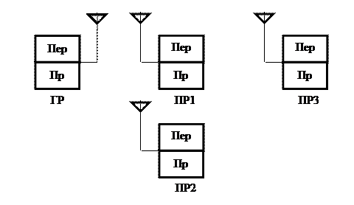
Рисунок 4 – Радиосеть на основе сложной симплексной радиосвязи
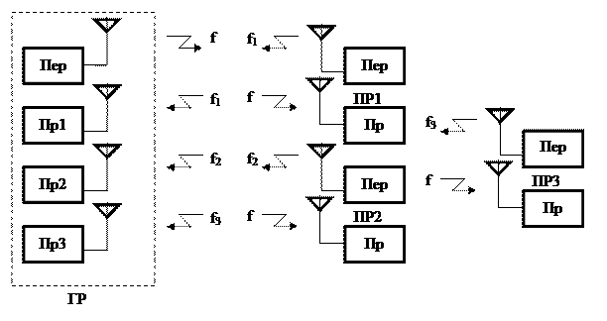
Рисунок 5 – Радиосеть на основе сложной дуплексной радиосвязи
Сущность функционирования радиосети заключается в следующем. Одна радиостанция, называемая главной (ГР), может передавать сообщения как для одного, так и для нескольких подчиненных радиостанций. Радист-оператор ГР следит за порядком в радиосети и устанавливает очередность работы на передачу подчиненным радиостанциям (ПР). Последние при соответствующем разрешении могут обмениваться сообщениями (информацией) не только с ГР, но и между собой. Такая организация связи может быть реализована как на основе сложного симплекса (рис.4), так и сложного дуплекса (рис. 5). В первом случае возможно использование совмещенных приемопередающих радиоустройств и общей рабочей радиоволны (частоты). Во втором случае ГР ведет передачу на одной частоте, а принимает на нескольких (по числу подчиненных радиостанций). Отметим, что радиосеть может быть организована на основе полудуплексной радиосвязи, при которой на одной радиостанции (как правило, главной) передача и прием осуществляются одновременно, а на других радиостанциях – попеременно.
Центры крупных промышленных регионов соединяются линиями радиосвязи со многими пунктами, для чего радиопередатчики и передающие антенны располагают в так называемом передающем радиоцентре, а радиоприемник и приемные антенны – в приемном радиоцентре. Для соединения источников сообщения с радиопередатчиками и радиоприемниками и контроля качества радиосвязи в городах оборудуют радиобюро.
На радиосетях большой протяженности для увеличения дальности связи включаются ретрансляционные станции (ретрансляторы). Обобщенная структурная схема ретранслятора приведена на рис.6.
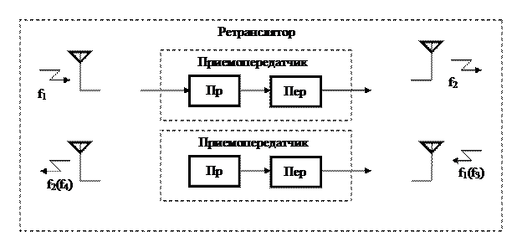

Рисунок 6 – Обобщенная структурная схема ретранслятора
К уже известным обозначениям и понятиям здесь добавляется новое – фидерный тракт, представляющий совокупность устройств передачи электромагнитной энергии от антенны к приемнику (Пр) и от передатчика (Пер) к антенне, содержащий фидер и ряд вспомогательных элементов.
К фидерному тракту предъявляются следующие требования: передача энергии должна осуществляться с малыми потерями; передающий фидер не должен излучать, а приемный – принимать посторонние электромагнитные колебания; отражения в трактах, создающие попутные потоки, должны быть минимальными; не должны распространяться волны других (высших) типов.
В современных радиосистемах передачи разница уровней излучаемых и принимаемых антеннами радиосигналов весьма велика (150 дБ и более).
Для исключения возможности возникновения паразитных связей между передающими и приемными трактами ретранслятора необходимо использовать две несущие частоты для каждого направления передачи. При этом для передачи радиосигналов в противоположных направлениях может быть использована либо одна и та же пара частот (f₁, f₂), либо две разные пары (f₁, f₂ и f₃, f₄). В зависимости от этого различают два способа (плана) распределения частот приема и передачи в дуплексном режиме: двухчастотный (f₁, f₂) и четырехчастотный (f₁, f₂ и f₃, f₄) планы. Двухчастотный план экономичнее с точки зрения использования занимаемой полосы частот, однако требует специальных мер для защиты от сигналов противоположного направления. Четырехчастотный план не требует указанных мер защиты, однако он неэкономичен с точки зрения использования полосы частот. Число радиоканалов (радиостволов), которое может быть организовано в выделенном диапазоне частот, при четырехчастотном плане вдвое меньше, чем при двухчастотном.
Схема комплекса средств радиосвязи, обслуживающего административный или хозяйственный центр, изображена на рис.7.
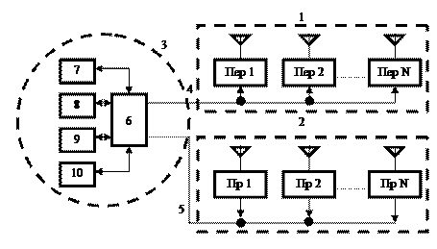
Рисунок 7 – Схема комплекса средств радиосвязи
Здесь: 1 –передающий радиоцентр с радиопередатчиками Пер 1, Пер 2, …, Пер N; 2- приемный радиоцентр с радиоприемниками Пр 1, Пр2,…, Пр N; 3 – город, который связан с радиоцентрами соединительными (проводными) линиями связи 4 и 5. По линиям 4 на радиоцентр 1 поступают передаваемые сигналы, а по линиям 5 в город передаются сигналы, принятые радиоцентром 2, по этим же линиям передаются сигналы дистанционного контроля работы радиоцентров и сигналы дистанционного контроля работы радиоцентров сигналы дистанционного управления оборудованием. Радиобюро 6 соединено линиями связи с телеграфной и фототелеграфной (факсимильной) аппаратными центрального телеграфа 7 и 8 междугородной телефонной станцией 9, а также радиовещательной аппаратной 10. Радиовещательная аппаратная служит для обмена радиовещательными программами с другими городами или странами. Аппаратные связаны с источниками передаваемых сообщений, такими как сети абонентского телеграфа, телефонные и др.
Существует множество различных классификаций радиосистем передачи (РСП) в зависимости от признаков, положенных в их основу. Приведем классификацию РСП по наиболее важным признакам:
по принадлежности к различным службам в соответствии с Регламентом радиосвязи различают РСП фиксированной службы (радиосвязь между фиксированными пунктами), радиовещательной службы (передача сигналов для непосредственного приема населением), РСП подвижной службы (радиосвязь между движущимися друг относительно друга объектами);
по назначению различают международные, магистральные, внутризоновые, местные РСП, военные РСП, технологические РСП (для обслуживания объектов железнодорожного транспорта, линий электропередачи, нефте- и газопроводов и т. д.), космические РСП (обеспечивающие радиосвязь между космическими аппаратами или между земными пунктами и космическими аппаратами);
по диапазону используемых радиочастот или радиоволн (см. табл.1);
по виду передаваемых сигналов различают РСП аналоговых сигналов (телефонных, радиовещательных, факсимильных, телевизионных, сигналов телеметрии и телеуправления), РСП цифровых сигналов (телеграфных, сигналов от ЭВМ) и комбинированные РСП;
по способу разделения каналов (канальных сигналов) различают многоканальные РСП с частотным разделением, временным, фазовым и комбинированным разделением каналов; существуют также специальные РСП с разделением канальных сигналов по форме (например, асинхронно-адресные системы с кодово-адресным разделением сигналов);
по виду линейного сигнала различают аналоговые, цифровые и смешанные (гибридные) РСП. В аналоговых РСП на вход радиоканала (ствола) поступает аналоговый сигнал, соответственно аналоговым является и радиосигнал; к аналоговым РСП относятся и импульсные РСП, т.е. системы с импульсной модуляцией (и временным разделением каналов); в цифровых РСП на вход радиоствола и тракт распространения (см. рис.1) поступает цифровой сигнал; в смешанных РСП линейный сигнал состоит из аналогового линейного сигнала и поднесущей, модулированной цифровым сигналом;
по виду модуляции несущей аналоговые РСП подразделяются на системы с частотной, однополосной и амплитудной модуляциями, а цифровые РСП – на системы с амплитудной, частотной, фазовой и амплитудно-фазовой манипуляциями;
по пропускной способности различают РСП с малой, средней и высокой пропускной способностью; наиболее часто употребляемые границы пропускной способности различных аналоговых и цифровых РСП приведены в табл. 2.
Таблица 2
Характеристика пропускной способности | Значения пропускной способности для РСП
аналоговых, число каналов тональной частоты | цифровых, Мбит/с
Малая | Менее 24 | Менее 10
Средняя | 60…300 | 10…100
Высокая | Более 300* | Более 100*
*Или канал передачи изображения телевидения с одним или несколькими каналами передачи звуковых сигналов телевидения и звукового вещания.
По характеру используемого физического процесса в тракте распространения радиоволн различают: системы радиосвязи и радиовещания на длинных, средних и коротких радиоволнах без ретрансляторов; радиорелейные системы передачи прямой видимости (РРСП), где происходит распространение радиоволн в пределах прямой видимости; тропосферные радиорелейные системы передачи (ТРСП), где используется дальнее тропосферное распространение радиоволн за счет их рассеяния и отражения в нижней области тропосферы при взаимном расположении радиорелейных станций за пределами прямой видимости; спутниковые системы передачи (ССП), использующие прямолинейное распространение радиоволн с ретрансляцией их бортовым ретранслятором искусственного спутника Земли (ИСЗ), находящимся в пределах радиовидимости земных станций, между которыми осуществляется радиосвязь; ионосферные РСП на декаметровых волнах (дальнее распространение декаметровых волн за счет отражения от слоев ионосферы); космические РСП (прямолинейное распространение радиоволн в космическом пространстве и атмосфере Земли); ионосферные РСП на метровых волнах (дальнее распространение метровых волн благодаря рассеянию их на неоднородностях ионосферы) и др.
Для построения многоканальных телекоммуникационных систем самое широкое распространение получили радиорелейные и спутниковые системы передачи, использующие дециметровый, сантиметровый и миллиметровый диапазоны радиоволн. В этом же диапазоне строятся и современные системы подвижной (мобильной) радиосвязи самого различного назначения. Более ранние системы подвижной радиосвязи использовали отдельные участки метровых волн.

